??????
?????? KDI 2504TCR / KDI 2504TCRE5 (Rev. 17.8)



manoff

Sommario
1. TITOLO 1 2
1.1. Asdfsdfsdf 2
1.2. Asdfsdfsdfggg 2

可选组件说明

汽缸盖中的油尺
警告
• 继续操作前，请仔细阅读第3.3.2段。

11.1.1 检查  - 将油尺B向箭头A的方向拔出。  - 检查油尺上的油留下的标记是否位于MIN 和MAX 槽之间。 | 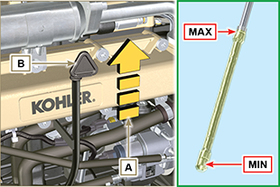  图 11.1
11.1.2 更换  11.1.2.1 拆卸  - 拧松螺钉 D。  - 将油尺软管E向箭头F的方向拔出。 | 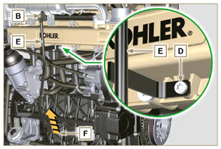  图 11.2
11.1.2.2 组装  注意  • 每次拆卸垫圈G后务必将其更换。  - 将垫圈 G插到软管E的底座K中 。  - 将软管 E 插到曲轴箱 H中。 | 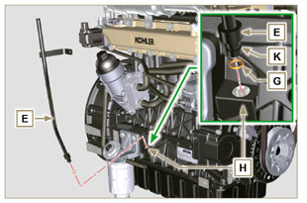  图 11.3
- 采用歧管L上的螺栓D- 固量油池软管E （紧固力矩10Nm） | 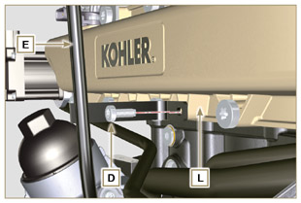  图 11.4
注 ： 检查垫圈J的完整性。  - 将油尺B插入软管E内。 | 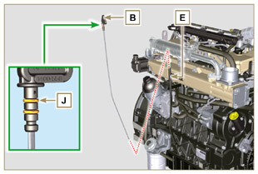  图 11.5

加热器（更换）
警告
• 继续操作前，请仔细阅读第3.3.2段。

11.2.1 拆卸  - 松开螺钉 A和 相关的垫片，并拆下接地电缆B。  - 拆下法兰 C 和歧管 D。  - 拆下加热器E和相关的垫圈 F。 | 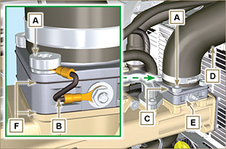  图 11.6
11.2.2 组装  重要须知  • 务必在每次组装时更换垫圈F。  - 依次安装歧管G（带垫圈F）、新的加热器E、第二个垫圈F、法兰  C、垫片H、电缆B和螺钉 A。  - 用螺钉A固定法兰C（拧紧扭矩22Nm）。  - 用螺母J和相关的垫片将接地电缆B固定到加热器E上。 | 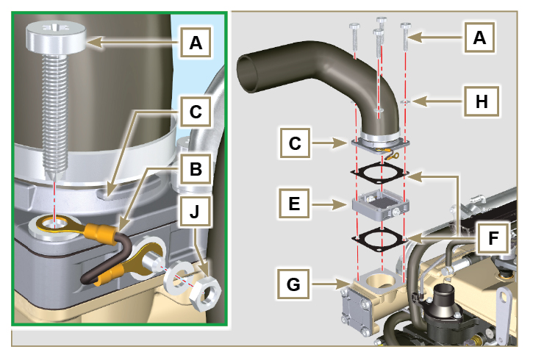  图 11.7

Poly-V交流发电机皮带 （更换和调整）
警告
• 继续操作前，请仔细阅读第3.3.2段。

- 松开螺母B并手动拧紧螺钉，直到其接触到皮带轮销D（图11.9). | 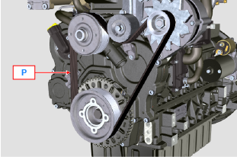  图 11.8
- 将螺钉E拧松大约 32mm (A)。  - 拧松螺钉 C。  注 ： 皮带松紧调整器皮带轮F应朝着箭头G移动，如果不是这  样，应手动将其移动。 | 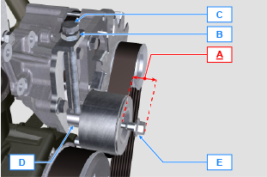  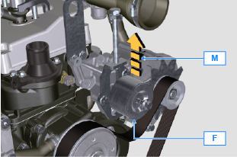  图 11.9
- 4 - 拆下三角皮带H并安装新的三角皮带。  注： 确保皮带H的内部轮廓正确插入皮带轮A的槽中（如 D1和D2所示）。 | 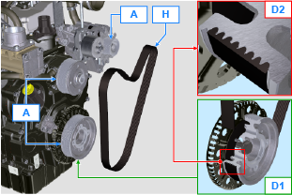  图 11.10
- 拧紧平头螺钉 C，将耳轴D完全移动到带槽导承的底座。  - 拧紧平头螺钉B（拧紧扭矩 45Nm）。  - 用扳手保持螺钉C不动，并将螺钉B拧紧到板L，以固定螺钉C （拧紧扭矩5Nm）。  - 在p点检查皮带的松紧度的数值是149到196Hz。 注意：对于皮带 ED0024404960-S，该值介于 155 和 201 Hz 之间  注 ： 发动机运行15分钟后，重复第8点。 | 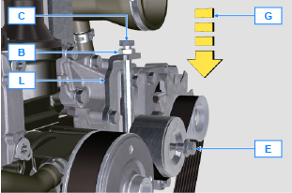  图 11.11

多楔带的张紧轮和交流发电机
警告
• 继续操作前，请仔细阅读第3.3.2段。

11.4.1 拆卸  - 进行第11.3段第1-3点的操作。  - 拆下皮带H (图 11.10)。  - 拧松并拆下螺钉A。  - 完全拧松螺钉B并拆下张紧带轮C。 | 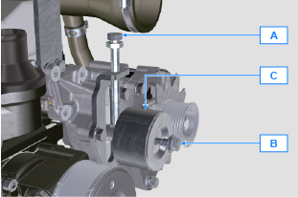  图 11.12
- 松开螺钉D并拆下板E和销F。 | 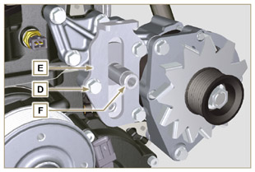  图 11.13
- 松开螺钉G和H并拆下交流发电机L。 | 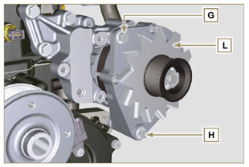  图 11.14
- 松开螺钉M并拆下支架N。 | 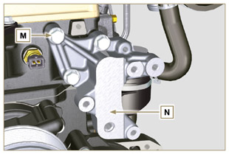  图 11.15
11.4.2 组装  - 使用螺钉M将支架N固定到汽缸盖P 上（拧紧扭矩25 Nm）。 | 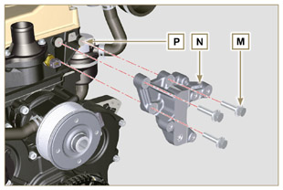  图 11.16
- 将螺钉H插入交流发电机 L的固定孔中。  - 将垫片R插到螺钉H上（交流发电机和曲轴箱之间）。  - 以手动方式将螺钉H拧紧到曲轴箱Q上。  - 通过支架N的孔定位交流发电机L的第二个固定孔，使用螺钉G  将交流发电机L 固定到支架N上，然后拧紧螺钉H（拧紧扭矩25Nm）。 | 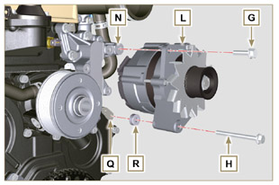  图 11.17
- 将销F插入板槽E中。  - 用表面S（螺钉A的支架）将销F朝上定位。  - 使用螺钉D将板E固定到支架N 上（拧紧扭矩25 Nm）。 | 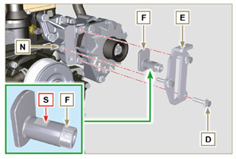  图 11.18
- 将螺钉B插入板C1和皮带轮C中。  - 以手动方式将螺钉B拧紧到销F上，直到拧不动； 转动一下，再次拧松螺钉B。  注： 螺钉 B 必须从张紧带轮C的表面突出32 mm (A) (见详情X)  - 安装新皮带H (图 11.10)。  - 将螺钉A拧紧到板E上，直到停止在销F上。  - 进行第11.3段第1-3点的操作。 | 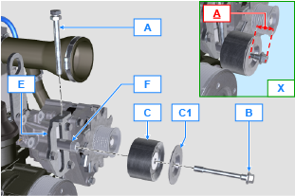  图 11.19

空转轮（用于第三/第四个PTO)
警告
• 继续操作前，请仔细阅读第3.3.2段。

11.5.1 拆卸  - 松开螺钉 A 并拆下齿轮机构 B。 | 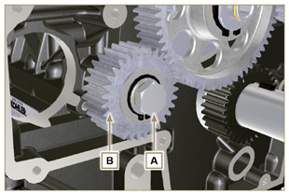  图 11.20
- 从销D的底座上拆下挡圈C。  - 从销D上拆下轴肩垫片 E、齿轮B、轴肩挡圈F和套筒 G 。  11.5.2 组装  - 插入耳轴 D： - 轴肩挡圈F（最小填隙片）  -齿轮B  -轴肩挡圈 E  -挡圈 C。  - 将套筒E 插到曲轴箱 L上。 | 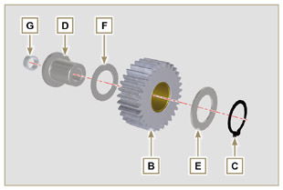  图 11.21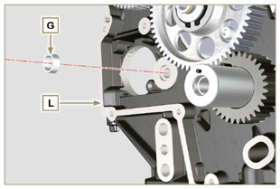  图 11.22
注意  • 每次拆卸垫圈H后务必将其更换。  修改后的组件，请参阅技术通告700019 - 700021 - 700028 。  • 检查穿孔的螺钉A内部是否无杂质。  - 将齿轮机构 B放置在孔 J 上，使用套筒 G 定中心。  - 使用螺钉A固定齿轮机构B ，插入垫圈 H （拧紧扭矩 请参阅技术通告700019 - 700021 - 700028 ）。 | 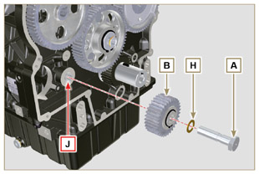  图 11.23

第三个PTO （更换）
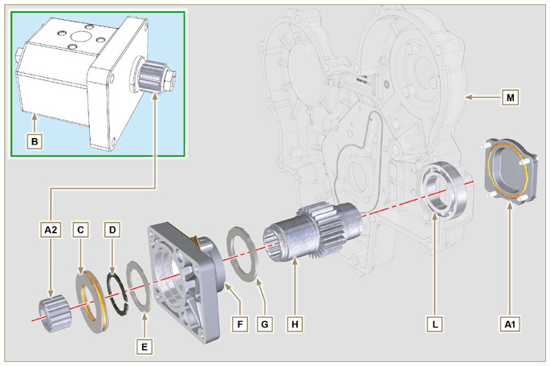
图 11.24

警告
• 继续操作前，请仔细阅读第3.3.2段。

11.6.1 拆卸  - 松开螺钉 A 并拆下泵 B。 | 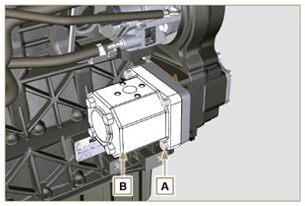  图 11.25
- 拆下定心环C和相关的垫圈。  - 拧松螺钉 N。 | 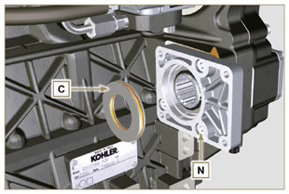  图 11.26
- 以箭头P的方向拆下法兰F ，带组件D、E、G和H。  - 拆下垫圈J。 | 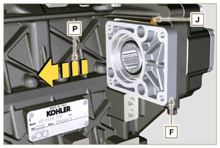  图 11.27
- 拆下挡圈 D和轴肩垫片 E。  - 从法兰F上以箭头Q的方向拆下齿轮H和轴肩挡圈 G。 | 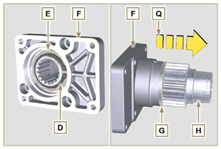  图 11.28
11.6.2 组装  重要须知  • 每次组装后务必更换垫圈J。 • 用油润滑齿轮H。  • 务必将螺钉N更换为新螺钉，或涂Loctite 2701。  - 将齿轮H 以箭头R的方向插入法兰F，插入轴肩挡圈G。  - 将轴肩挡圈E插到法兰F上，并使用挡圈D夹紧齿轮H。  - 将法兰F置于曲轴箱K 上，插入垫圈J，然后将齿轮H插入曲轴  箱K中。 | 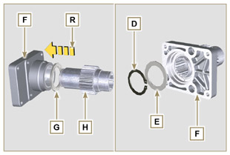  图 11.29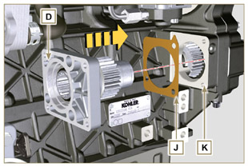  图 11.30
- 使用螺钉N固定法兰F（拧紧扭矩25 Nm）。 | 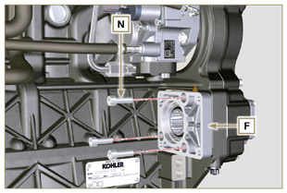  图 11.31
注意  • 每次组装时务必更换垫圈P和Q。  5. 将定心环C插入法兰F中，直到停止。 6. 将 泵 B 置于法兰 F 上，咬合齿轮H。  7. 使用螺钉A将泵B 固定到法兰F上（拧紧扭矩25 Nm）。 | 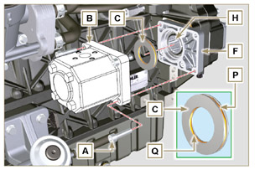  图 11.32

第四个PTO （更换）
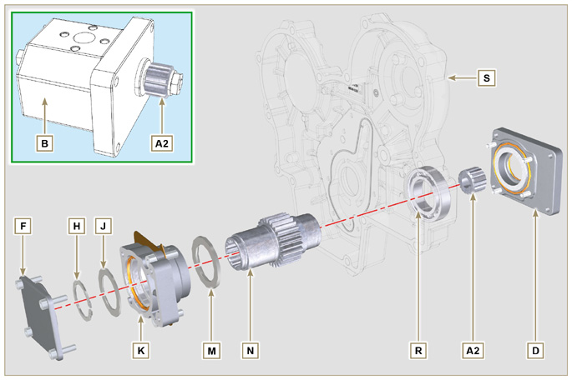
图 11.33

警告
• 继续操作前，请仔细阅读第3.3.2段。

11.7.1 拆卸  - 松开螺钉 A 并拆下泵 B。 | 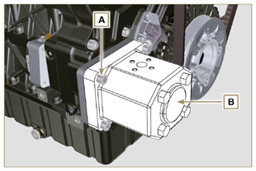  图 11.34
- 松开螺钉 C并拆下法兰 D。 | 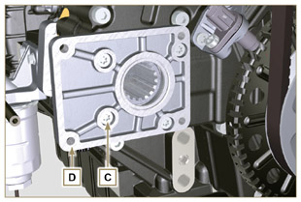  图 11.35
- 松开螺钉 E并拆下盖 F。 | 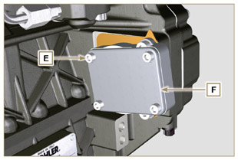  图 11.36
- 松开螺钉 G并拆下法兰K （带组件H、J、M、N 和 P）。 | 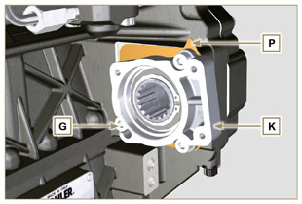  图 11.37
- 从法兰K上拆下挡圈 H 和轴肩挡圈 J 。  - 从法兰K上拆下齿轮 N 和轴肩挡圈 。 | 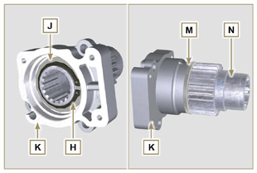  图 11.38
11.7.2 组装  重要须知  • 每次组装时务必更换垫圈P。 • 用油润滑齿轮N。  • 务必将螺钉N更换为新螺钉，或涂Loctite 2701。  - 将齿轮N 以箭头W的方向插入法兰K，插入轴肩挡圈M。  - 将轴肩挡圈J插到法兰K上，并使用挡圈H夹紧齿轮N。 | 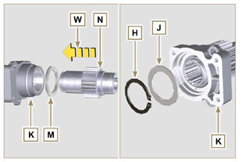  图 11.39
- 将法兰K 置于曲轴箱 Q 上，插入垫圈 P 并将齿轮 N 插入曲  轴箱Q中。 | 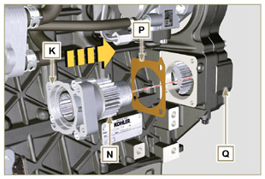  图 11.40
- 使用螺钉G固定法兰K（拧紧扭矩25 Nm）。 | 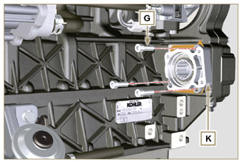  图 11.41
注意  • 每次拆卸后务必更换垫圈V。  - 在盖子F上插入垫片V，在法兰K上插入并定位盖子F .  - 使用螺钉E将盖F 固定到法兰K上（拧紧扭矩25 Nm）。 | 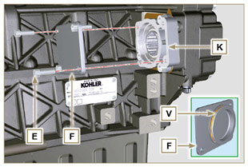  图 11.42
注意  • 每次组装后务必更换垫圈T。  - 通过卡盘S上的有头螺钉C定位并紧固法兰D紧固力矩）  10 Nm - ST_06). | 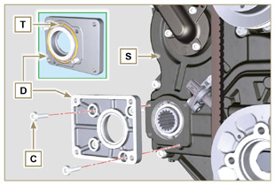  图 11.43
注意  • 每次组装后务必更换垫圈U。  - 将垫圈U置于法兰 D上。  - 采用法兰D上的螺钉A紧固泵BA（紧固力矩 25 Nm ）。 | 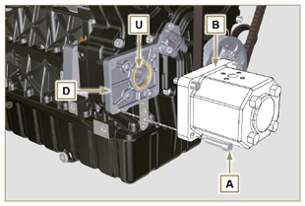  图 11.44

第三个+第四个 PTO （配置）
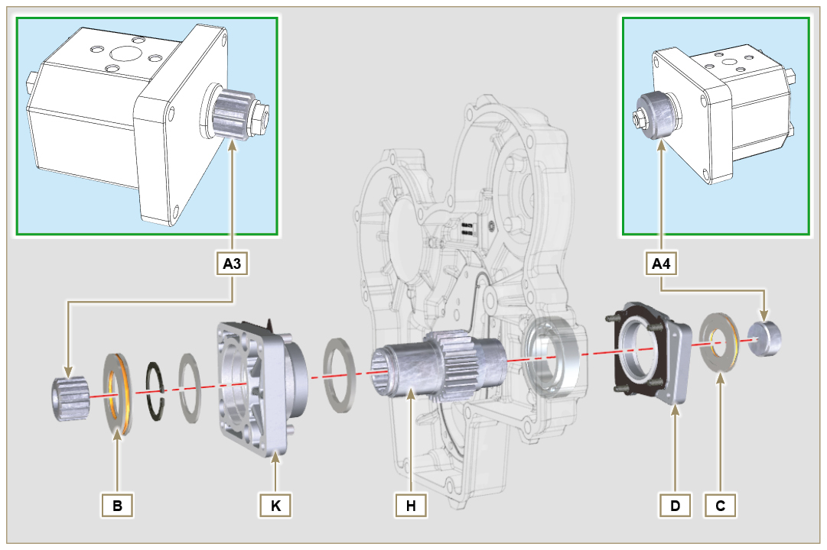
图 11.45

11.8.1 信息  第三个和第四个PTO上的液压泵可同时安装。  在有些配置中，第四个PTO上还有一个定心环C。  注意  • 关于拆卸或安装的信息，请参阅第 11.5段、第11.6和第 11.7段。 • 每次组装时务必更换环B和C以及法兰D和K的垫圈。  • 用油润滑齿轮H。 | 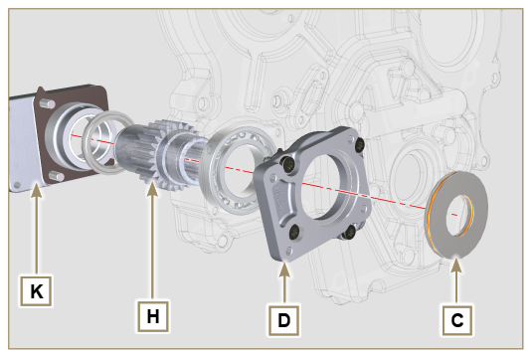  图 11.46

平衡其装置（更换）
警告
• 继续操作前，请仔细阅读第3.3.2段。

11.9.1 拆卸  - 按照 第5.2段第1-3点的操作。  - 松开螺钉 A 并拆下油池子B。 | 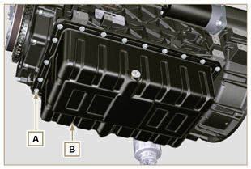  图 11.47
- 松开螺钉 C并拆下软管D。 | 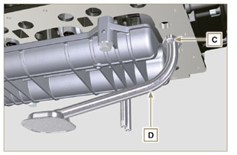  图 11.48
- 松开螺钉 E并拆下轴支架箱 F。 | 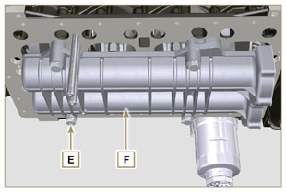  图 11.49
- 松开螺钉 G并拆下板H。 | 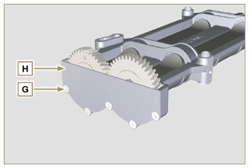  图 11.50
- 按照箭头L的方向从箱F上拆下轴 J 和K 。 | 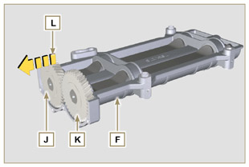  图 11.51
11.9.2 组装  - 采用Molikote油脂润滑套管 V。  - 按照箭头M的方向将轴 J 和K 插入箱子F内部。 M. | 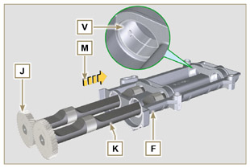  图 11.52
- 确信轴箱子F内部的轴J和KF遵循标记 N，并确信齿轮采用  字母“S”表示的轴相对于箱子F位于左边。. | 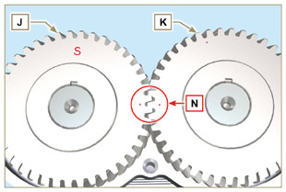  图 11.53
- 将板H 采用螺钉G固定在箱子 F上（紧固力矩8 Nm）。 | 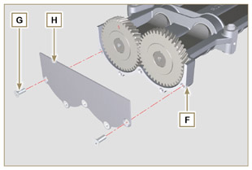  图 11.54
- 轻轻旋转轴K手动拧紧箱F上的护圈螺钉 ST_15采用ST_15对准  其上面的孔，将装置锁住。 | 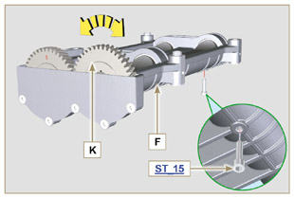  图 11.55
- 旋转曲柄轴，并采用工具ST_02将其夹紧在TDC上（参见向上的  P） ST_02，将启动电机紧固就位（详情Q） | 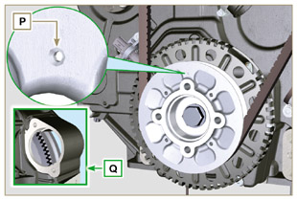  图 11.56
- 定位曲柄箱 R 表面上的外壳 F ，观察参考套管。  - 采用有头螺E和紧固外壳F，插入垫圈U（紧固力矩 50 Nm）。  - 将护圈螺钉ST_15从箱子 F上拆除。 | 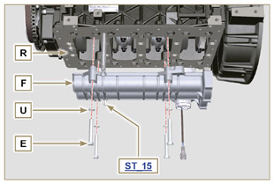  图 11.57
重要须知  • 检查护圈有头螺钉 ST_15 (图 11.55) 是否在外壳F上的X点。 • 每次组装后务必更换垫圈W。  • 在组装之前，用油润滑垫片W。  - 将垫片 WD法兰上的底座中。.  - 采用螺钉C紧固吸油管D。  - 按照 第9.4.3段进行操作，组装油池。 | 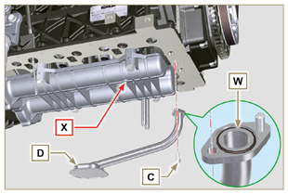  图 11.58

空气过滤器（滤芯的更换）
- 松开两个钩 A并从机体C上拆下盖B。  - 拆下滤芯 D 和 E。  要点  - 继续操作前，请仔细阅读第3.3.2段。  - 安全履行E（如有）如果弄脏或损坏，必须随时更换。  - 将新的滤芯E 插入新的滤芯D 中。 ，然后将二者插入过滤  器C内。  - 通过钩A固定盖B 。 | 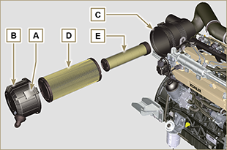  图 11.59

远程滤油器 （拆卸和组装）
11.11.1 选项 A  重要  - 修改后的组件，请参阅技术通告700018 。  11.11.1.1 拆卸  - 按照 第5.2段第1-3点的操作。  注意  - 继续操作前，请仔细阅读第3.3.2段。  - 更换滤芯时，请参阅操作n° 4 （第11.9.1段）和操作n° 7(第11.11.2段）。  - 要拆卸管道 B和C，用工具锁定接头K、H（图11.62.37) 和L（图11.61），以防止其与螺母A松动，造成漏油。  - 接头 L 和 H 的螺纹特性不同 - 在拆卸接头 L 和 H 之前，请用识别符号进行标记，以便在安装阶段将其重新放置到支架 M 或头部 J 上。  - 螺母 A 的螺纹特性不相同 - 在拆卸管 B 和 C 之前，请用识别符号进行标记，以便在安装阶段将螺母 A 拧到接头 L 和 H 上。  - 松开螺母 A 并拆下软管 B和C。  - 拧松接头 L并从支架M上拆下铜垫圈 。  - 从支架M上拧松滤芯 N 及垫圈 。 | 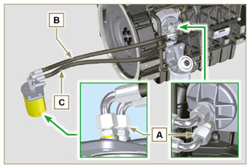  图 11.60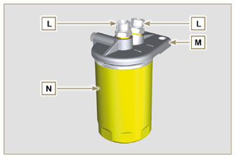  图 11.61
- 松开夹子D并从油冷却器G上拆下软管E 和F 。  - 从滤油器头J上拧松并拆下接头H 及其铜垫圈 。  - 拧松并拆下： - 接头K 及其铜垫圈；  - 油冷却器 G及相关垫圈；  - 滤油器头 J。 | 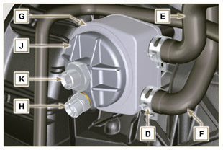  图 11.62
11.11.1.2 组装  重要须知  • 每次组装时务必更换垫圈P、Q、R和W。  • 组装垫圈P、Q和R之前用油对其进行润滑。  - 将垫圈P插入接头K的底座中。  - 将法兰头 J插到接头K 上，将垫圈 Q插入头J的底座中。  - 将油冷却器 G插到接头K 上，将垫圈 R插到油冷却器 G的底座中。  - 通过接头K在曲轴箱S上施加油冷却器G 和法兰J（拧紧扭矩25  Nm + 在螺纹上涂Loctite 2701)，位置见图 11.64。  - 将接头 夹紧到法兰 J上，插入垫圈 U （拧紧扭矩40 Nm）。 | 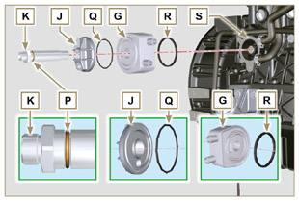  图 11.63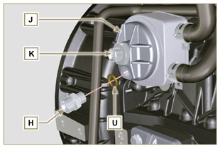  图 11.64
注意  • 每次组装后务必更换垫圈V。  - 将接头L 夹紧到支架 M上，插入垫圈 V （拧紧扭矩40 Nm）。  - 润滑垫圈W并将滤芯N 夹紧到支架 M 上（拧紧扭矩20 Nm）。 | 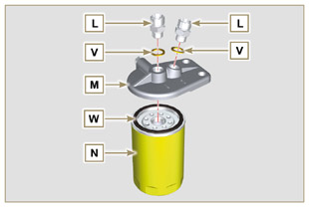  图 11.65
8. 将管 B连接至支撑架 M和前端 J的中心联管节。 9. 将管 C连接至支撑架 M和前端 J的侧向联管节。  10. 将螺母A拧紧到 头J上（紧固力矩30Nm）。  11. 将螺母A拧紧到支架M上（拧紧扭矩35 Nm）。  重要须知  - 检查接头K、H（图11.64）和L（图11.65）的紧固情况（拧紧扭矩40Nm）。 | 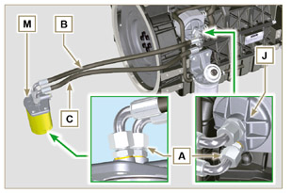  图 11.66
11.11.2 选项 B  11.11.2.1 拆卸  - 按照 第5.2段第1-3点的操作。  - 请执行段落 7.3.2 第 1 点中所描述的操作。  Importante  - 继续操作前，请仔细阅读第3.3.2段。  - 油过滤器滤芯必须由 KOHLER 提供（在这些情况下，请参考机器资料）  - 如果只需要更换滤芯，请参阅操作 5（段落 11.11.1）和操作 7（段落 11.11.2）。  - 要拆下管 B 和 C，请用扳手锁紧接头 L（图 11.70）和接头 H（图 11.72）以避免接头松动并和螺母 A 一起被拆下导致漏油。  - 接头 L 和 H 的螺纹特性不同 - 在拆卸接头 L 和 H 之前，请用识别符号进行标记，以便在安装阶段将其重新放置到支架 M 或头部 J 上。  - 螺母 A 的螺纹特性不相同 - 在拆卸管 B 和 C 之前，请用识别符号进行标记，以便在安装阶段将螺母 A 拧到接头 L 和 H 上。 | 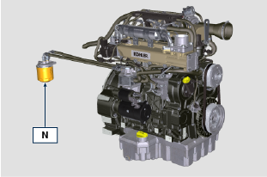  Fig 11.67
- 松开螺母 A 并拆下软管 B和C。  - 拧松接头 L并从支架M上拆下铜垫圈 。  - 从支架M上拧松滤芯 N 及垫圈 。 | 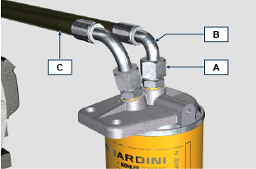  Fig 11.68  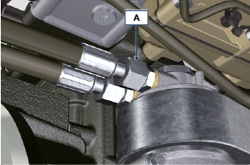  Fig 11.69  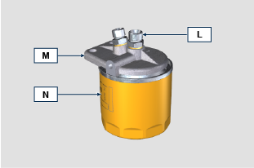  Fig 11.70
- 松开夹子D并从油冷却器G上拆下软管E 和F 。  - 从头部 J 上拧松并拆下接头 H 及其铜垫圈。  - 拧松并拆下： - 接头 K 及垫圈；  - 头部 J；*  - 油冷却器 G 及相关垫圈；  - 螺钉 X 和 Y；  - 支架 T； | 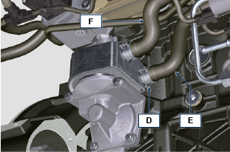  Fig 11.71  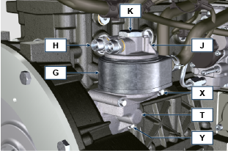  Fig 11.72
11.11.2.2 组装  Importante  - 每次组装时候都务必要更换 H1、J1、J2、K1、L1、T1 和 Z1 垫圈。  - 在执行组装之前，请用油润滑 J1、J2、K1、T1 和 Z1 垫圈。  - .将垫圈 K1 插到接头 K 的底座上。  - 将垫圈 J1、J2 插到头部 J 的底座上。  - 安装到支架 T 上： 油冷却器 G *  法兰 J  - 将接头 K 拧紧到支架 T 上，同时正确调整油冷却器 G 和头部 J 的方向（锁紧扭矩为 25 Nm + 螺纹上涂抹 Loctite 2701）。 | 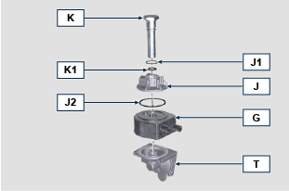  Fig 11.73
- 将垫圈 Z1 插到接头 Z 的底座上。  - 将垫圈 T1 插到支架 T 的底座上。  - 将支架 T 组装到底座 S 上，并通过螺钉 X 和 Y 将其固定（锁紧扭矩为 10 Nm）。  - 将管 E 和 F 插到油冷却器 G 上，并通过夹具 D 固定（图 11.71）。 | 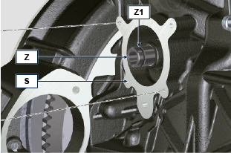  Fig 11.74  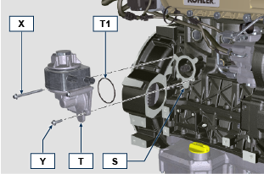  Fig 11.75
- 将接头 H 拧紧到头部 J 上，在中间放上垫圈 H1（锁紧扭矩为 40 Nm）。 | 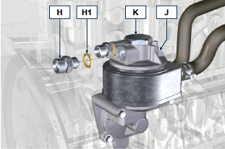  Fig 11.76
- 将接头 L 拧紧到支架 M 上，在中间放上垫圈 L1（锁紧扭矩为 40 Nm）。  - 润滑垫圈 N1 并将滤芯锁紧到支架 M 上（锁紧扭矩为 20 Nm）。 | 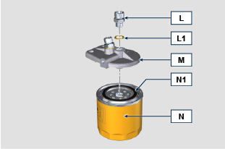  Fig 11.77
- 将管子 B 和 C 连接到头部 J 支架 M 和 H 的接头 L 上。  - 将螺母 A 拧紧到头部 J 上（锁紧扭矩为 30 Nm）。  - 将螺母 A 拧紧到支架 M 上（锁紧扭矩为 35 Nm）。  - 请执行段落 9.15.3 第 1 点中所描述的操作。 | Fig 11.78  Fig 11.79

带支撑结构的油泵
11.12.1 飞轮(J)的拆卸  - 进行第7.12.1段中所述的操作。  11.12.2 板/法兰外壳(L)的拆卸  - 拧松补充的平头螺钉A和B。  - 进行第7.12.2段中所述的操作。  - 拆下外壳或板L。 | 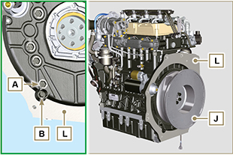  图 11.80

11.12.3 油槽的拆卸  - 进行第5.2段中所述的操作。  - 拧松平头螺钉C并拆下旁通管 D。  - 拧松平头螺钉E并拆下油槽 F。 | 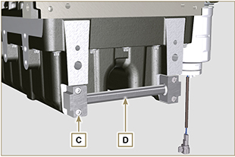  图 11.81

11.12.4 油槽的组装  - 确保油槽F和曲轴箱H的接触面G无杂质。。  - 在曲轴箱H的表面G上涂一条约2.5mm的封条 ( Loctite  5660) 。  - 将油槽F置于曲轴箱H上，对应固定孔（使用工具 ST_18）。 | 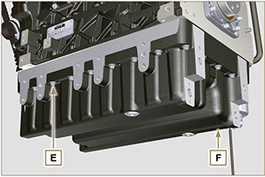  图 11.82

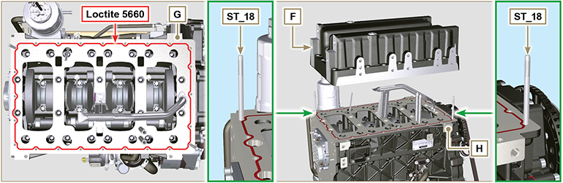
图 11.83

- 将平头螺钉E放入固定孔中，并使用10 Nm的扭矩。  - 拧松平头螺钉E，留下约1 mm的活动余地（将A) 置于平头螺钉  E的颈部区域和油槽F之间。  - 将法兰外壳或板L置于曲轴箱H上，按照定中心螺纹销 M。  - 使用2个平头螺钉A将外壳或板L固定到曲轴箱H上（拧紧扭矩20 Nm）。  - 使用2个平头螺钉A将外壳或板L固定到油槽F上（拧紧扭矩20Nm）。 | 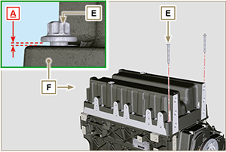  图 11.84

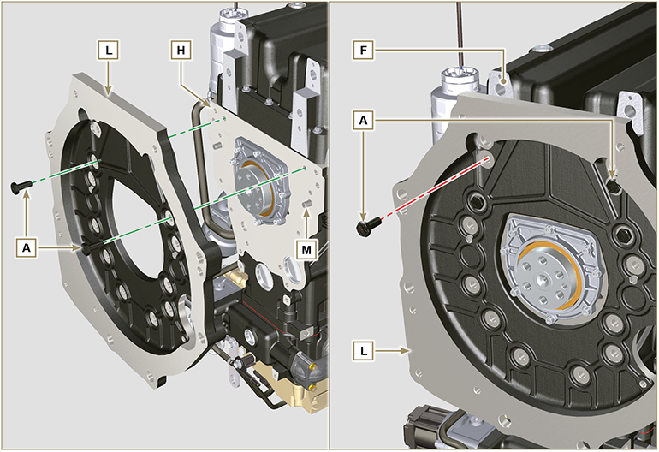
图 11.85

- 拧紧平头螺钉E并严格按照图11.73中所示的顺序，紧固油槽F。  - 拧松平头螺钉A并拆下外壳或板L（图11.72）。  - 拧紧平头螺钉E并严格按照图11.73中所示的顺序，紧固油槽F（ 拧紧扭矩47Nm）。  重新拧下螺钉 1 并以 47 Nm 的扭矩将其拧紧。 | 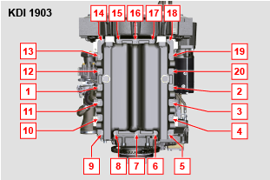  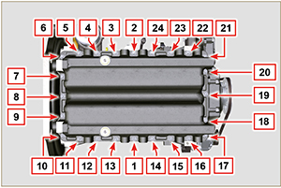  图 11.86

- 将垫圈N插入旁通管D的底座P中。  - 使用平头螺钉C将旁通管D紧固到油槽F上  （拧紧扭矩10 Nm）。 | 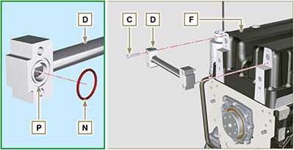  图 11.87

11.12.5 法兰板/外壳的组装  - 进行第11.12.4段。  - 拧紧平头螺钉A并严格按照图11.75中所示  的顺序，紧固外壳或板L（拧紧扭矩85Nm）。  - 使用平头螺钉B紧固外壳或板L（拧紧扭矩270Nm）。  11.12.6 飞轮的组装  - 进行 第9.5.2段。 | 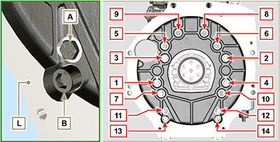  图 11.88

ETB (替换)
- 拧下螺丝 A ，卸下ETB阀 B 和相应的密封件 C 。  要点  - 每次安装时务必替换密封件 C 。 | 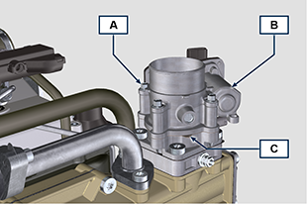  图 11.89
- 使用螺丝 A 固定ETB阀 B 和密封件 C （拧紧扭矩为 10Nm ） | 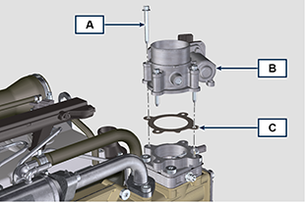  图 11.90

ACACT（替换）
- 拧下传感器 A 和相应的密封件B。  要点  - 在安装新传感器之前，请参阅段 落2.17.5.  - 每次安装时务必替换密封件B。 | 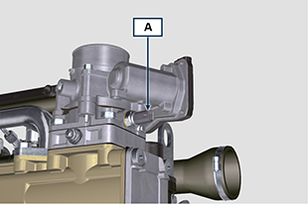  图 11.91
- 将传感器 A 和密封件 B 固定在支架 C 上（拧紧扭矩为 20Nm ）。 | 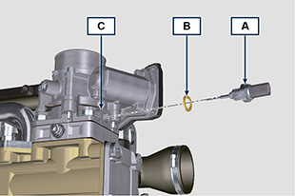  图 11.92

EGTS（黑 | 黄 - 替换)
- 拧下传感器 A 。  要点  - 在安装新传感器之前，请参阅段 落2.17.6. | 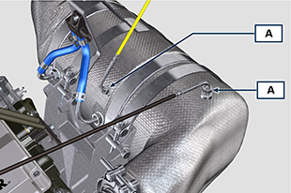  图 11.93
- 将传感器 A 固定到ATS B 上（拧紧扭矩为 30 Nm ）。 | 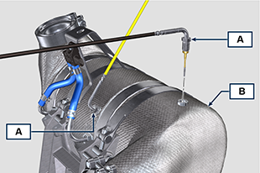  图 11.94

DPF & DOC 滤清器（替换）
- 从其参考零备件中心获取一个用于DPF滤清器的新的替换套件或一个含再生处理DPF滤清器的替换套件。  要点  - 在拆卸/安装传感器之前，请参阅段 落2.17.5 和2.17.6 .  - 每次安装时务必替换密封件P。  - 执行段落 11.15 .  - 第1点中描述的操作打开DPF替换套件的包装，注意不要损坏它。  - 拧下螺丝 A 并松开紧固扎带 B ，并卸下Delta-P压差传感器 D 。  - 从接头 J 上松开管 C 并卸下Delta-P 压差传感器 D 。  - 拧开并卸下接头 J 。 | 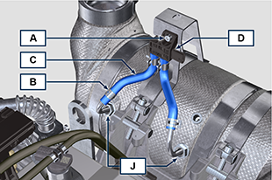  图 11.95
- 松开紧固扎带 E 并卸下歧管 N 。 | 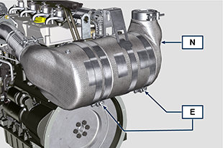  图 11.96
- 松开紧固扎带 G 并卸下DPF滤清器H。  备注 ：请勿移除紧固扎带 G 。  - 查验DPF滤清器并检查是否存在油污染的可见痕迹。  - 将刚拆下的DPF滤清器放回替换套件中包含的塑料容器中，然后使用替换套件包装重新寄回至其参考零备件中心。  备注： 将根据所使用的DPF是否完好（可以送去用于回收）或损坏（必须以妥善的方式处置），来确认其剩余价值。 | 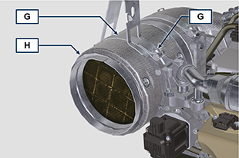  图 11.97
- 松开夹具 Q 和 S 并从软管 R 上拆下带有 DOC 的歧管 M。 | 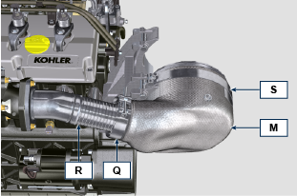  Fig. 11.98
- 将新的带有 DOC 过滤器的歧管安装到支架 T 上，将软管 R 插入到歧管 M 管口内。 | 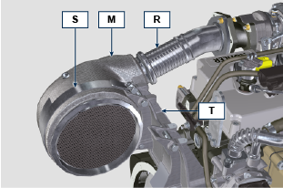  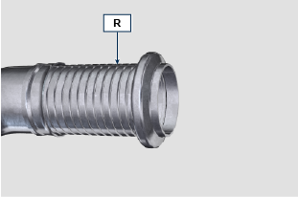  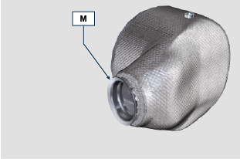  Fig. 11.99
要点  - 组件组装时请避免张力。  - 在固定歧管 M 之前，必须使其朝向与先前安装的 DPF 过滤器原始位置相同。  - 拧紧夹具 Q（锁紧扭矩为 10 Nm）。  - 拧紧夹具 S（锁紧扭矩为 12 Nm）。 | Fig. 11.100
- 将垫圈 P 插到带有 DOC 过滤器的歧管 M 上。  - 将新的DPF滤清器插入紧固扎带 G 内部。  - 将DPF滤清器插入带有密封件 P 的歧管 M 的尽头。 | 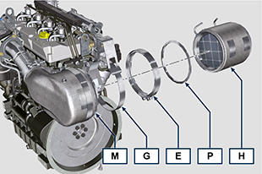  图 11.101
要点  - 固定DPF滤清器 H 之前，需要按照先前安装的DPF滤清器的原始位置对其执行定向。  - 组件组装时请避免张力。  - 使用紧固扎带E固定DPF滤清器 H （拧紧扭矩为 12 Nm ）。 | 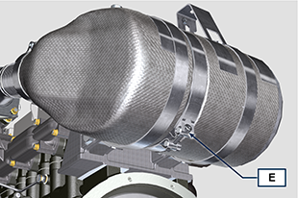  图 11.102
- 将密封件 P 插入DPF滤清器 H 。  - 将歧管 N 插入带有密封件 P 的DPF滤清器 H 的尽头。  要点  - 在固定歧管 N 之前，需要按照原始位置对其执行定向。  - 使用紧固扎带 E 固定歧管 N （拧紧扭矩为 12 Nm ）。 | 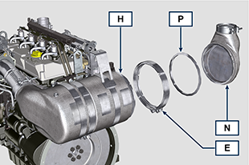  图 11.103
- 将支撑 K 定位在与支撑 K1 接触的位置，并固定紧固扎带 G （拧紧扭矩为 12 Nm ） | 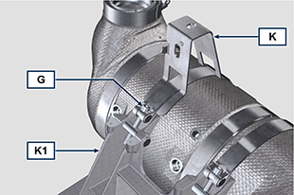  图 11.104
- 将接头 J 拧到DPF滤清器 H 上，并将它们相对于中心线定向约20°（如图 11.90 所示）。 | 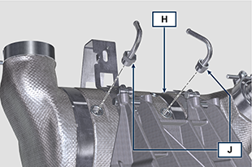  图 11.105
- 固定接头 J （拧紧扭矩为 阅技术通告700025 ）。 | 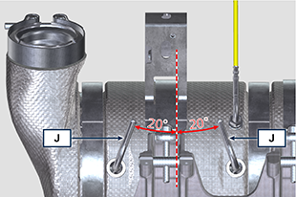  图 11.106
- 将管 C 插入接头 J 并使用紧固扎带 B 固定它们。  - 使用螺丝 A 将Delta-P压差传感器 D 固定在支架K上（拧紧扭矩为 10Nm ）。  - 为机器的所有者提供安装的新DPF滤清器套件的质保证书。  - 通过与 ECU 接口的 KOHLER 专用诊断工具执行“ DPF 更换 ”程序以重置 ASH & SOOT。 | 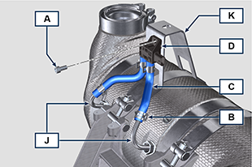  图 11.107

配送侧油位杆
警告

- 继续操作前，请仔细阅读第3.3.2段。
11.17.1 检查  - 取出杆 A 。  - 检查油尺上的油留下的标记是否位于 MIN 和 MAX 槽之间。  备注： 每次将杆 A 插入杆管D中时，请检查垫圈 A1 的完整性。 | 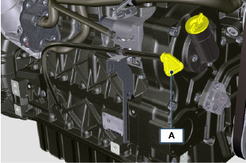  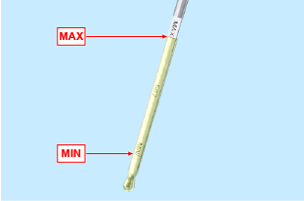  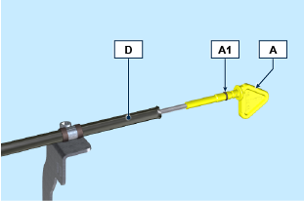  Fig 11.108
11.17.2 更换  11.17.2.1 拆卸  - .拧下螺丝 B 和 C 。  - 从底部基座 H 上取下油杆管 D 和支架 E 。  - 拧下螺丝 F ，并从支架 E 上取下杆管 D 和夹具 G 。 | 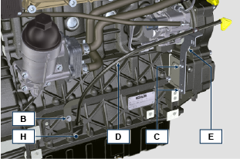  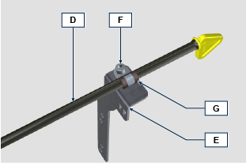  Fig 11.109
11.1.2.2 组装  注意  - 每次装配时请务必更换密封垫圈 D1 。  - 将夹具 G 插入杆管 D 中。  - 使用螺丝 F 将夹具 G 安装在支架 E 上。  注意： 不要拧紧螺丝 F 。  - 将杆管 D 插入底部基座 H 中。  - 将支架 E 安装到盖子 L 上，在管 D 上滑动夹具 G 以便正确定位。  - 将夹具 G 固定到支架 E 上（拧紧扭矩为 10Nm ） | 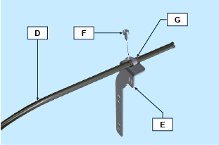  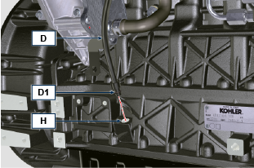  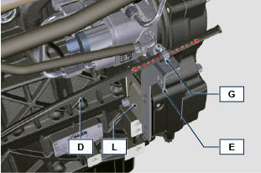  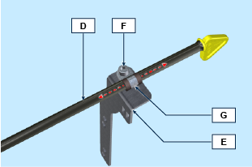  Fig 11.110
- 使用螺丝 C 将支架 E 固定到底部 H 上（拧紧扭矩为 25Nm ）。  - 使用螺丝 B 将杆管 D 固定到底部 H 上（拧紧扭矩为 25Nm ）。 | 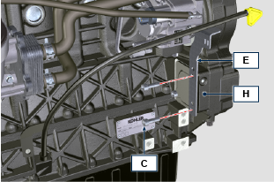  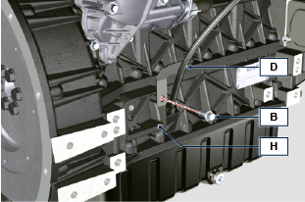  Fig 11.111

曲轴皮带轮（第二 PTO）

拆卸  - 拆卸起动电机。  - 将工具 ST_34 安装到起动电动机C的底座中，并用两个起动电  动机固定螺钉将其组装好。 | 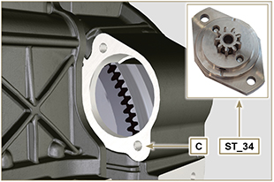
- 用TDC中的第一个汽缸放置曲轴，参考 X1, X2 向上。 | 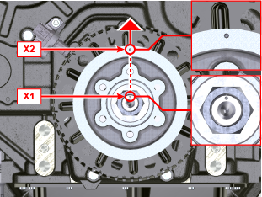
- 拧下螺母 A （顺时针），拆下垫圈 B 和皮带轮/音轮组件 C 。 | 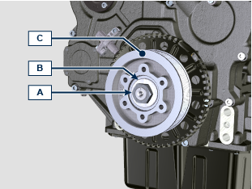
组装  - 将皮带轮组件 C 放在曲轴 D 上，标记 X2 向上并与标记 X1 对齐。  - 将垫圈 B 放在曲轴 D 上。  - 用螺母 A （拧紧扭矩 240 Nm, 在螺纹上涂 Loctite 2701 ）固定皮带轮 C ，然后卸下工具 ST_34 。 | 